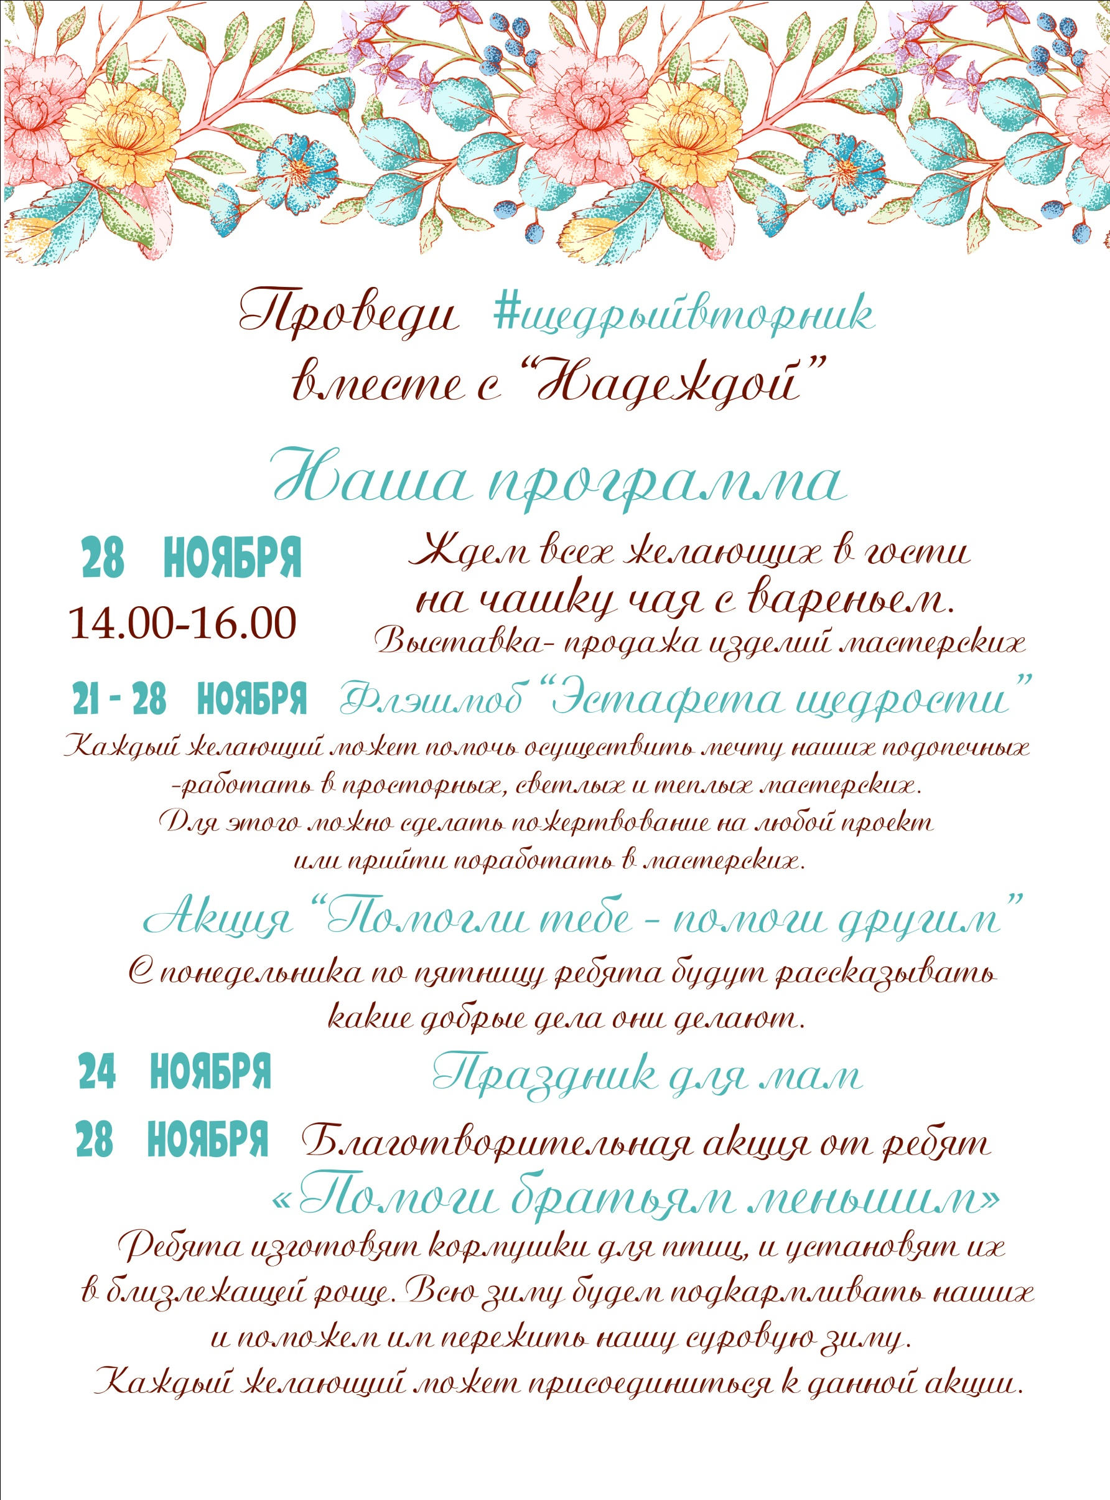
Наши проекты:

- "Своя дорога к мечте"
https://dobro.mail.ru/projects/svoya-doroga-k-mechte/
- « Погребок от бабы Нэлли»
https://dobro.mail.ru/projects/pogrebok-ot-babyi-nelli/

- «Ближе к мечте»
https://planeta.ru/271966

- Мечта о театре
https://sluchaem.ru/event/734
- Чтобы у мамы сбылась мечта
https://sluchaem.ru/event/751
«Строительство социального центра для людей с нарушениями развития в Иркутске»
https://takiedela.ru/topics/nadezhda/

